INTRODUÇÃO AO
.NET

LABORATÓRIO 01
Visão geral do IDE do Visual Studio 2008

Índice

LAB 01: Visão geral do IDE do Visual Studio 2008, web application 1
Objetivos do Lab 1
Exercício 1 – Página Inicial 1
Tarefa 1 – Iniciando o Visual Studio 2008 1
Tarefa 2 – Criando Projetos 1
Exercício 2 – Janela de ferramentas do IDE (Tool Windows) 3
Tarefa 1 – Explorador da Solução (Solution Explorer) 3
Tarefa 2 – Visualizador de Classes (Class View) 4
Tarefa 3 – Caixa de Ferramenta (Toolbox) 5
Tarefa 4 – Janela de Propriedades (Properties Window) 6
Exercício 3 – Acessando informações de ajuda dinâmicas 7
Tarefa 1 – Usando o Dynamic Help 7
Exercício 4 – Intellisense e Regiões de Código (Code Regions) 9
Tarefa 1 – Usando o Intellisense 9
Tarefa 2 – Code Regions 10
Exercício 6 – Dicas e Truques 12
Tarefa 1 – Navegação Backward e Forward 12
Tarefa 2 – Busca Incremental 12
Tarefa 3 – Empacotamento de Palavras (Word Wraps) 13
Tarefa 6 – Seleção de Blocos (Block Selection) 14
Tarefa 7 – Para Fazer (TODO) 15
Resumo do Laboratório 16

LAB 01: Visão geral do IDE do Visual Studio 2008
Este laboratório apresenta uma visão geral dos diferentes elementos do Integrated Development Environment [IDE] do Visual Studio 2008. O IDE facilita o desenvolvimento fácil, eficiente, e rápido de aplicações Web.

Objetivos do Lab
Tempo estimado para completar este Lab: 60 minutos
Após completar este Lab você saberá sobre:

- Página inicial (Start Page)
- Janela de Ferramentas do IDE
- Acessar informações de ajuda dinâmicas
- Intellisense e Regiões de Código (Code Regions)
- Clipboard Ring
- Dicas e truques

Exercício 1 – Página Inicial

Neste exercício você aprenderá como utilizar as diferentes abas da página inicial do IDE do Visual Web Developer Express e explorar suas funcionalidades.

Tarefa 1 – Iniciando o Visual Studio 2008
- Para iniciar o Visual Studio 2008, navegue em Start | Programs | Microsoft Visual Studio 2008

Tarefa 2 – Criando Projetos
Nesta tarefa navegue em File | New | Project | ASP.NET Web Application.
- O IDE do Visual Studio 2008 abre a página inicial (Start Page) por padrão como mostrado na Figura 1.1.
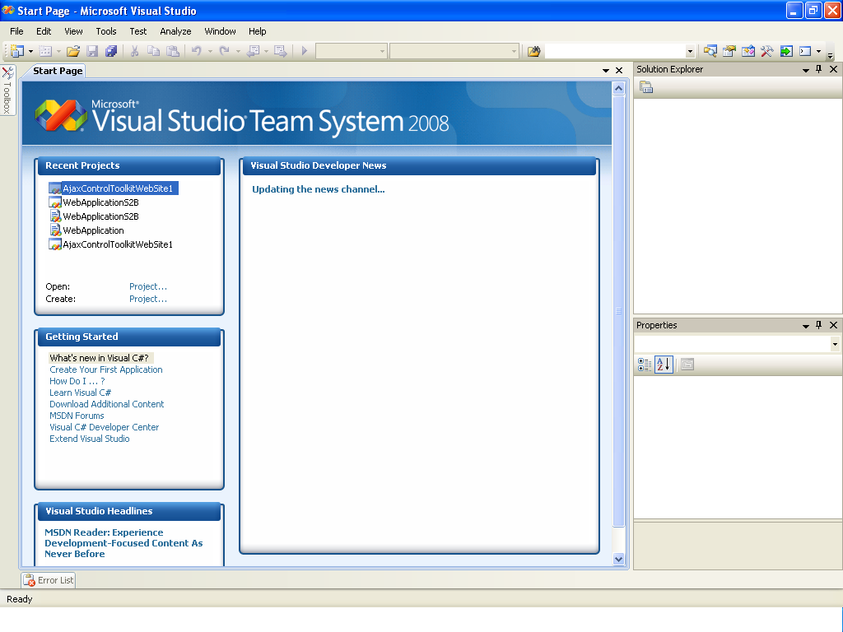
Figura 1.1 Página Inicial (Start Page)

- Para criar um novo projeto, clique no botão File | Project. A janela de diálogo de novo projeto aparece. Escolha Project Type ASP.NET Web Application.

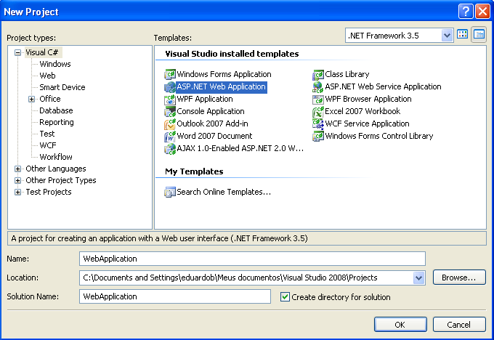
Figura 1.2 Janela de Diálogo Novo Projeto (New Project Dialog Box)

- Nos Modelos (Templates), selecione Aplicação Web (ASP.NET Web Application).
- Para criar o projeto, clique em OK.
O Visual Studio 2008 cria um projeto chamado WebSiteWorkShop. Um web application com o nome (Default.aspx) é adicionado por padrão ao projeto. A visualização de Web Site (Design View) do Default.aspx aparece no IDE.

Exercício 2 – Janela de ferramentas do IDE (Tool Windows)
Neste exercício você aprenderá como utilizar as diferentes janelas de ferramentas do IDE.

Tarefa 1 – Explorador da Solução (Solution Explorer)

Nesta tarefa você conhecerá a janela Solution Explorer e algumas de suas funcionalidades.
- Selecione o comando de menu View | Solution Explorer. O Solution Explorer é, então, mostrado como na Figura 2.1
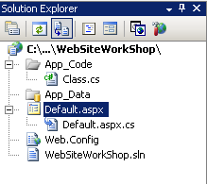
Figura 2.1 Janela Solution Explorer
- Para atualizar o estado de todos os itens associados com o projeto, clique no botão Refresh (). Qualquer novo item adicionado ao projeto pode ser visto aqui.
- Clique em Default.aspx na janela Solution Explorer. Você pode perceber que dois novos botões aparecem na região superior da janela Solution Explorer.
- Para ver a janela de Código (Code window), clique no botão View Code ().
- Para ver a janela de Projeto (Design window), clique no botão View Designer ().
- Para ver as propriedades de qualquer item selecionado (o item atualmente selecionado é o arquivo Default.aspx), clique no botão Properties ().
- Para adicionar uma pasta ASP.NET, cique com o botão direito em C:\...\WebSiteWorkShop\, selecione Add ASP.NET Folder e clique em App_Code.
- Clique em App_Code com o botão direito e clique em Add New Item. Selecione Class, entre com Class.cs no campo Name.

Tarefa 2 – Visualizador de Classes (Class View)

Nesta tarefa você conhecerá a janela Class View.
- Selecione o comando de menu View | Class View e note que a janela Class View aparece com o nó C:\...\WebSiteWorkShop\ (Nome da Solução) recolhido.
- Expanda agora o nó WebSiteWorkShop correspondente ao namespace do projeto na janela Class View. Todas as classes nele contidas estarão visíveis a partir deste momento (classe Class).
- Na janela Class View, você pode ver o nó correspondente a classe Class. As classes e interfaces base, métodos e atributos desta classe estão dispostos em uma hierarquia de nós como mostrado na Figura 2.2.

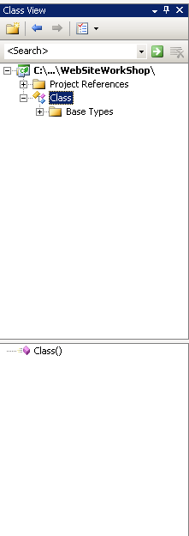
Figura 2.2 Janela Class View

Tarefa 3 – Caixa de Ferramenta (Toolbox)

Nesta tarefa você conhecerá a Toolbox do Visual Studio 2008.
- Selecione o comando de menu View | Solution Explorer para abrir a janela Solution Explorer.
- Selecione Default.aspx e clique no botão View Designer () na janela Solution Explorer.
- Para abrir a toolbox, selecione o comando de menu View | Toolbox ou clique no botão Toolbox () na barra de ferramentas Padrão (Standard toolbar). A Toolbox aparece como apresentado a seguir.
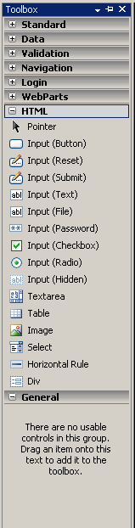
Figura 2.7 Toolbox
- Na Toolbox você encontrará as seguintes abas (você pode arrastar controles contidos nestas abas diretamente para os web sites de seu projeto):
  - Standard
  - Data
  - Validation
  - Navigation
  - Login
  - WebParts
  - HTML
  - General

- Você pode visualizar todas as abas da sua Caixa de Ferramenta selecionando com o botão direito do mouse pressionado sobre qualquer uma das abas, a opção Show All Tabs.
- Você pode adicionar sua própria aba no toolbox selecionando com o botão direito do mouse a opção Add Tab.
- Selecione o controle Label na aba Standard da Toolbox. Arraste e solte o mesmo na área de projeto do formulário Default.aspx.
- Selecione o controle Button na aba Standard da Toolbox. Arraste e solte o mesmo na área do web site Default.aspx. Arrume os controles de acordo com a Figura 2.8

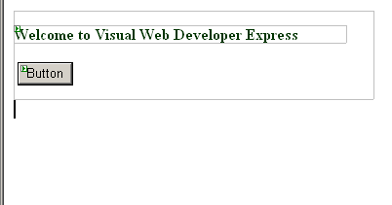
Figura 2.8 Default.aspx Design view

Tarefa 4 – Janela de Propriedades (Properties Window)

Nesta tarefa você conhecerá a janela Properties e modificará algumas das propriedades dos controles label e button adicionados ao formulário na tarefa anterior.
- Para abrir a janela Properties do controle label, utilize uma das seguintes opções:
  - Selecione o controle label e pressione F4.
  - Selecione o controle label e selecione o comando de menu View | Properties.
  - Selecione com o botão direito o controle label e escolha a opção Properties.
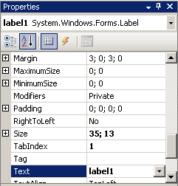
Figura 2.9 Janela Properties

- Configure as seguintes propriedades para o controle label usando a janela Properties.

(ID) - “lblMessage”

AutoSize - True

Text - “Welcome to Visual Web Developer Express”

Font (Expanda o nó Font)

Bold - True
- Para ver as propriedades do controle button, selecione o controle button.
- Configure as seguintes propriedades para o controle button usando a janela Properties

(ID) - “btnShow”

Text - “Show”

Font (Expanda o nó Font)

Bold - True
- Seu Default.aspx deveria estar se parecendo similar com a Figura 2.10.
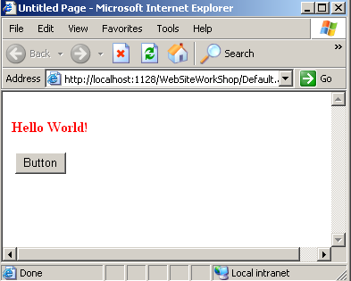
Figura 2.10 Form1 Design view

Exercício 3 – Acessando informações de ajuda dinâmicas

Neste exercício você saberá como usar a funcionalidade de ajuda dinâmica (Dynamic Help) do IDE do Visual Web Developer Express. A janela de ajuda provê ponteiros para as informações específicas da área corrente que está sendo utilizada, ou tarefas que você está tentando completar dentro do IDE.

Quando você interage com o IDE, este registra os itens ativos e as seleções que você fez. A janela Dynamic Help então filtra os tópicos disponíveis na Microsoft Developer Network (MSDN) de maneira a mostrar informações que apresentem maior tendência a serem relevantes. Se nenhuma informação relevante é encontrada, você receberá no mostrador a seguinte mensagem - "No links are available for the current selection”.

Tarefa 1 – Usando o Dynamic Help

Nesta tarefa você aprenderá como utilizar a funcionalidade Dynamic Help do IDE do Studio 2008.
- Selecione Default.aspx.cs no Solution Explorer e clique no botão View Code.
- Selecione o comando de menu Help | Dynamic Help. A janela Dynamic Help aparece.

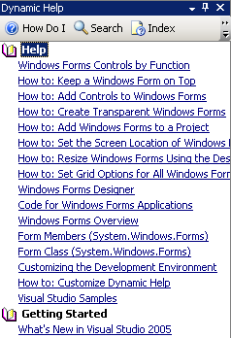
Figura 3.1 Dynamic Help window

- Coloque o cursor no texto class da linha de commando public partial class _Default : System.Web.UI.Page na janela de código do Default.aspx.cs.
- Todos os tópicos relacionados com o comando class são mostrados na janela Dynamic Help. Para navegar através dos tópicos de sua escolha, clique nos links apresentados.

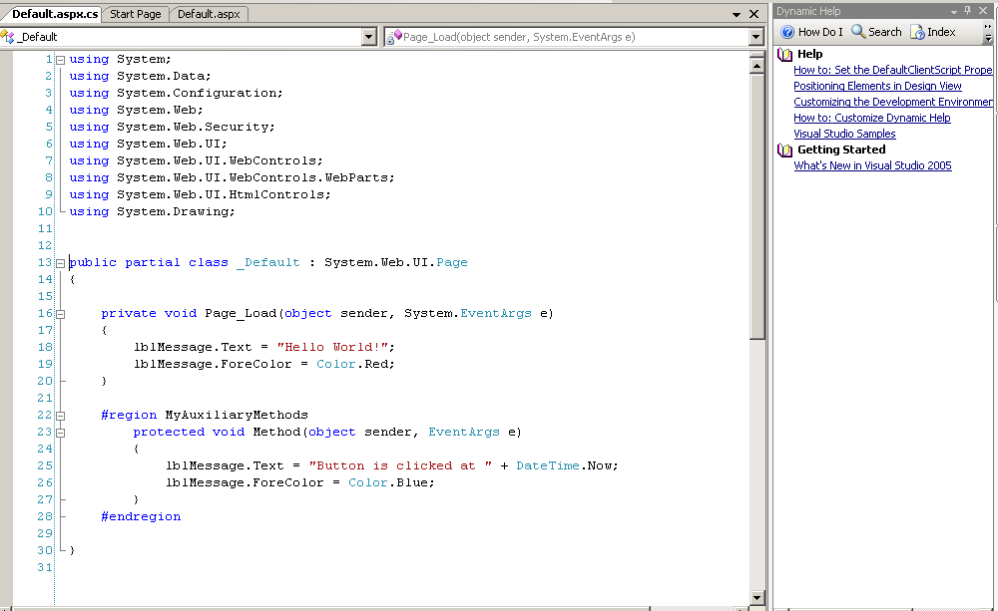

Figura 3.2 Posicione seu cursor no comando class
- Clique em “System” na primeira linha. A listagem na janela Dynamic Help muda agora para mostrar todos os tópicos relacionados à palavra-chave System.

Exercício 4 – Intellisense e Regiões de Código (Code Regions)

Intellisense faz com que referências de linguagem sejam simplificadas enquanto se digita o código de sua aplicação. Você pode circular através de diferentes métodos e propriedades associadas a um objeto utilizando o Intellisense. Não há necessidade de digitar palavras inteiras enquanto se digita os comandos de código.

Tarefa 1 – Usando o Intellisense

Nesta tarefa você conhecerá o Intellisense.
- Clique na aba Default.aspx [Design].
- Dê um duplo clique dentro da área do web site Default.aspx. O Visual Studio 2008, irá automaticamente apresentar o arquivo de código-fonte do web site e gerará dinamicamente um manipulador de evento (event handler) chamado Page_Load para manipular o evento de carregamento (Load) da página.
- No método Page_Load, digite “lbl”. Deste modo, você pode economizar o tempo de busca por nomes de objetos. Se existirem mais objetos com o nome precedido das letras “lbl”, então uma lista dos itens é mostrada. Ao invés de digitar completamente “lblMessage” você poderá selecionar o mesmo desta lista.
- Se você colocar um ponto ‘.’ depois de “lblMessage”, você verá todos os métodos, propriedades e eventos associados ao objeto lblMessage.
- Para visualizar a descrição de uma propriedade utilizando tool tips disponibilizados pelo Intellisense, selecione qualquer propriedade. O resultado pode ser visto abaixo:

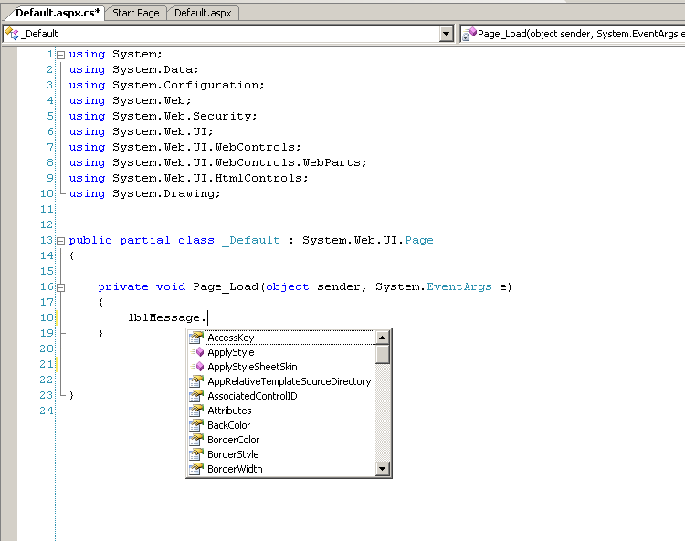

Figura 4.1 Selecionando as propriedades
- Adicione o seguinte código no método Page_Load.

private void Page_Load(object sender, System.EventArgs e)

{
lblMessage.Text = "Hello World!";

lblMessage.ForeColor = Color.Red;
}

Tarefa 2 – Code Regions

Nesta tarefa você aprenderá como criar uma região de código (Code Region). Desta forma será possível visualizar o sinal de ‘mais’ (+) no editor de código, permitindo a expansão e contração da mesma. Regiões no código-fonte com estas características são chamadas de Code Regions. Você pode clicar em ‘+’ para expandir e em ‘–‘ para contrair as regiões.
- Você pode especificar suas próprias regiões de código através da diretiva region.
- Adicione a seguinte diretiva region com o nome de MyAuxiliaryMethods na classe Default.

#region MyAuxiliaryMethods

protected void Method(object sender, EventArgs e)

{

lblMessage.Text = "Button is clicked at " + DateTime.Now;

lblMessage.ForeColor = Color.Red;

}

#endregion

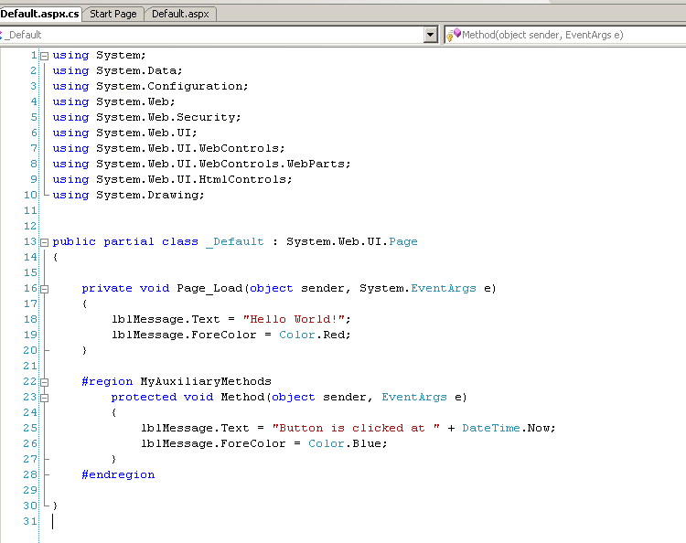
Figura 4.2 Code Regions

- Clique no ícone ‘–‘ na Code Region “MyAuxiliaryMethods” para contrair a região e clique em ‘+’ para expandir a mesma.

Exercício 6 – Dicas e Truques

Neste exercício você aprenderá como utilizar o editor de código de forma rápida e eficiente.

Tarefa 1 – Navegação Backward e Forward

Nesta tarefa você usará os comandos Navigate Backward e Navigate Forward para navegar pelos diferentes locais visitados por você em seu projeto.
- Para navegar para a última posição do cursor no editor de código, clique no comando de menu View | Navigate Backward como na Figura 6.1.

.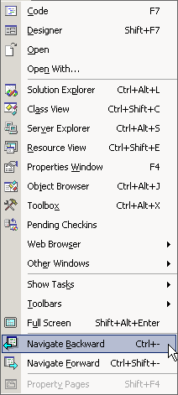
Figura 6.1 Navegação Backward e Forward
- Para navegar adiante, clique no comando de menu View | Navigate Forward

Tarefa 2 – Busca Incremental

Nesta tarefa você aprenderá a utilizar a funcionalidade de busca incremental do IDE do Visual Web Developer Express.
- Para realizar uma busca incremental, selecione o comando de menu Edit | Advanced | Incremental Search ou pressione CTRL+I.
- Agora digite “lblMessage.F” ou “lblMessage.T” vagarosamente e note o cursor após cada tecla apertada.

Tarefa 3 – Empacotamento de Palavras (Word Wraps)

Nesta tarefa você aprenderá a utilizar a funcionalidade Word Wrapping do IDE do Visual Web Developer Express.
- Pressione CTRL+R duas vezes ou selecione o menu de comando Edit | Advanced | Word Wrap. Todas as linhas de código que excederem o comprimento da tela do editor de código irão automaticamente aparecer empacotadas na linha seguinte ao invés de se arrastar por toda a lateral da janela.
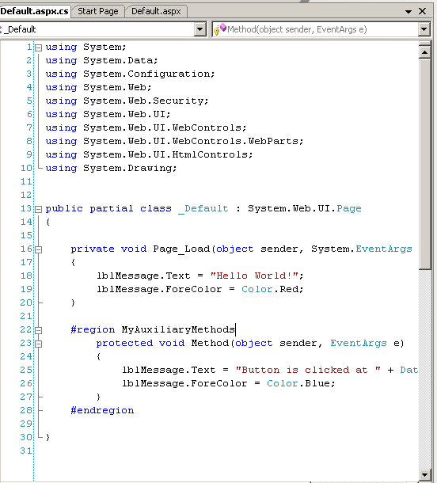
Figura 6.3 Código antes do Word Wrap
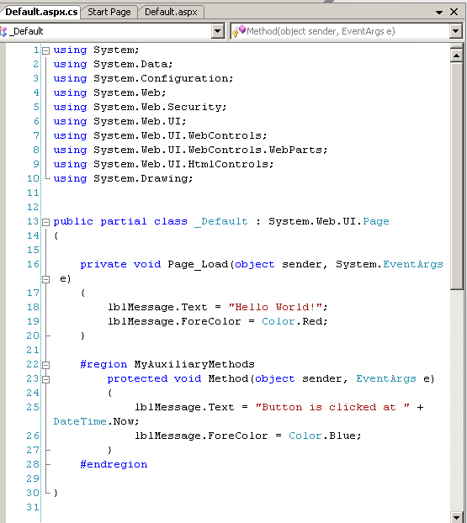
Figura 6.4 Código após o Word Wrap

Tarefa 6 – Seleção de Blocos (Block Selection)

Nesta tarefa você aprenderá a selecionar uma porção vertical de código.
- Pressione a tecla ALT e pressione o botão esquerdo do mouse. Segure o mesmo pressionado e mova o mouse da esquerda para a direita e de cima para baixo de forma a selecionar apenas a porção de código que você deseje. Sua seleção parecerá similar à mostrada na Figura apresentada abaixo.

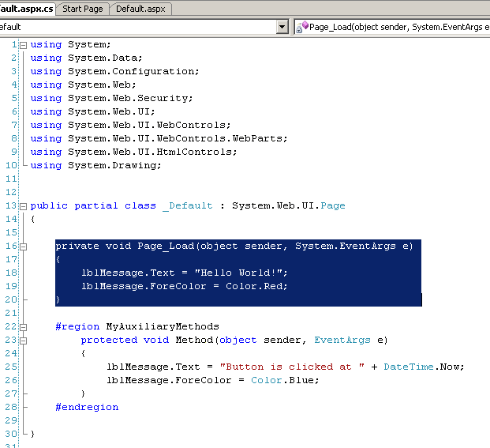

Figura 6.6 Seleção de bloco

Tarefa 7 – Para Fazer (TODO)

Nesta tarefa você aprenderá a criar uma lista de tarefas utilizando ao funcionalidade TODO.
- Se você inserir uma palavra-chave ‘TODO’ após o marcador de comentário “//”, um atalho para esta linha de comando aparecerá na lista de tarefas.
- Digite o seguinte comentário no método Page_Load como mostrado na Figura 6.7

//TODO : To write connection string add your code here
- Para abrir a lista de tarefas (Task List), selecione o comando de menu View | Show Tasks | All.
- Você verá um atalho para este comentário na Task List como mostrado na Figura 6.7
- Para navegar para o comentário no editor de código, dê um duplo-clique na sua representação na Task List.

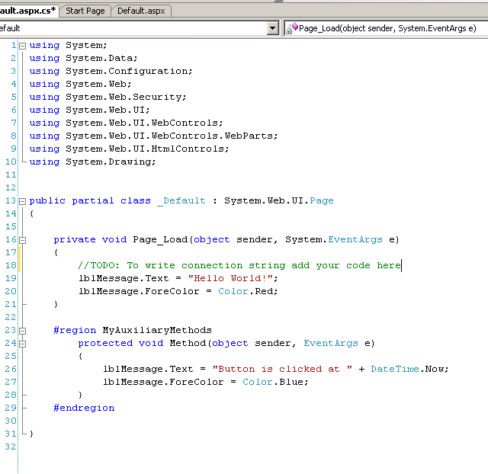

Figura 6.7 Lista de Tarefas (Task list)

Resumo do Laboratório
Neste Laboratório você usou várias funcionalidades do Ambiente de Desenvolvimento Integrado (Integrated Development Environment - IDE) do Visual Studio 2008.
Neste Lab você realizou os seguintes Exercícios:

- Página inicial (Start Page)
- Janela de Ferramentas do IDE
- Acessar informações de ajuda dinâmicas
- Intellisense e Regiões de Código (Code Regions)
- Dicas e truques

